ОТЧЕТ
о проведении предварительных испытаний
- Основание:
Проектное решение «Платежно-транспортная система. Транспорт файлов» от 21.05.2024 №795-20-02-04-003/845 (далее - ПР).
Обращение разработчика (докладная записка от 16.12.2025 №795-20-03-006/5910): необходимость повторной оценки работ по реализации.
2. Объект тестирования:
02.03.04.01.02.06. БП: Прием платежных и информационных сообщений, финансовых документов;
02.03.04.01.02.03. БП: Передача платежных и информационных сообщений.
3. Сроки проведения тестирования: 17-23.12.2025
4. Заявленные разработчиком ПО изменения:
Работы по реализации выполнены.
Замечания предыдущих тестирований устранены, предложения реализованы.
Условия и ограничения, заявленные разработчиком, для проведения тестирования не указаны.
5. Характеристики тестовой среды: http://sca-iis-t01:8033.
6. Результаты тестирования:
Контролируемые показатели | Результаты
Интерфейсы между системами:  любой ->IIS (ММР)-> любой.  Проверка соответствия выполненной разработки требованиям ПР. | См. приложение
7. Вывод: устранить замечания, провести повторное тестирование.

8. Заключение:
8.1. Ряд замечаний, отраженных в Отчете, имеют высокую степень важности, что свидетельствует о неготовности ПК к функциональному тестированию и промышленной эксплуатации.
8.2. Остались не реализованными замечания и предложения, зафиксированные в рамках предыдущих испытаний, отмечены «(повторно)».
8.3. Имеется ряд замечаний в части элементарного использования пользовательского интерфейса. Для наглядности, некоторые приведены в Отчете. Данные замечания должны выявляться и устраняться на этапе реализации - до направления на функциональное тестирование.
8.4. Текущее тестирование проведено в среде разработки. Согласно утвержденным проектным документам, для проведения функционального тестирования должна быть подготовлена среда контроля качества.
8.5. Предоставлены комментарии к исправлениям разработчика к Отчету о проведении предварительных испытания от 04.11.2025 №795-20-02-04-003/1895 (приложение - файл Ответы на вопросы по ПФТ-ОрПТС-IIS(ММР)-Транспорт №1895.docx).

№ | Контролируемые показатели | Реализация, заявленная в рамках ПР и реализованная функциональность | Результат проверки | Замечания, предложения
 | IIS.PTS. Транспорт. Перечень процедур работы с файлами согласно настройкам | В ПР:  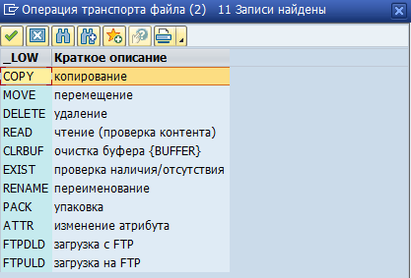  Реализовано:  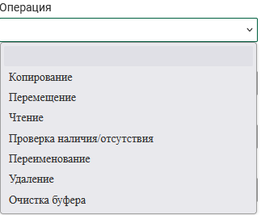 | Продолжить реализацию | Пункт приведен для наглядности понимания объема выполненной реализации. Объем заявленных, как реализованные операций по отношению к предыдущему не изменился.  Реализованы основные операции, которые применяются в н.в. в SAP Транспорт.  По реализованным операциям имеются замечания и предложения, изложенные ниже. (повторно)
 | IIS.PTS. Транспорт. Главный экран: Список задач | См. ПР Платежно-транспортная система. Транспорт файлов  См. Отчет от 12.06.2025 №795-20-02-04-003/1046 | Реализовано не в полной мере. Устранить замечания | - Реализовать Фильтр по всем полям (повторно)  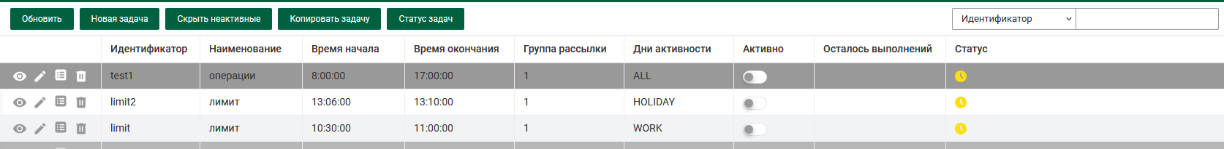
 | IIS.PTS. Транспорт. Элементы интерфейса пользователя: Группы рассылки | См. ПР Бизнес-объект SM: Мониторинг системы. Рассылка сообщений.  См. Отчет от 12.06.2025 №795-20-02-04-003/1046 | Реализовано. Имеются замечания и предложения | - Внутри Группы отсутствует информация о текущей группе. Добавить наименование группы.  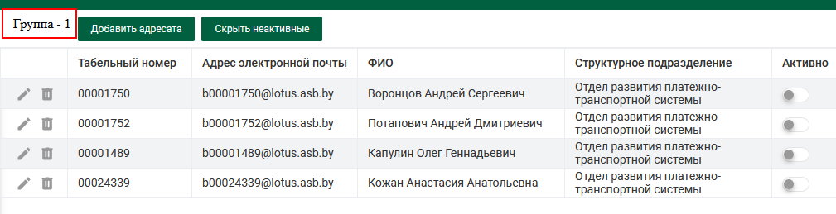  - Добавление нового адресата. Данные заполняются автоматически. Возможность редактирования отсутствует. С учетом особенностей текущей реализации, необходимо добавить строку «Примечание» для возможности внесения дополнительных сведений.  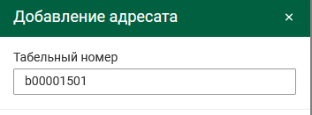  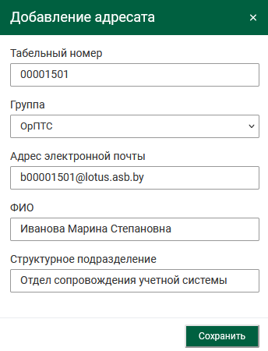  3. При выборе Группы рассылки в информировании пользователей, об успешном выполнении операции, Группа рассылки должна содержать номер группы (идентификатор) и наименование, а не только наименование.  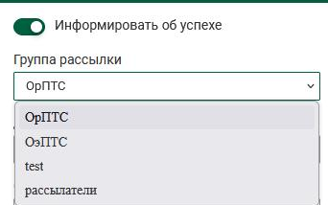
 | IIS.PTS. Транспорт. Задачи: настройка и выполнение | См. Отчет от 12.06.2025 №795-20-02-04-003/1046 | Реализовано. Устранить замечания | - Указывать, к чему относятся Свойства операции (с указанием операции, задачи и номера шага) (повторно):  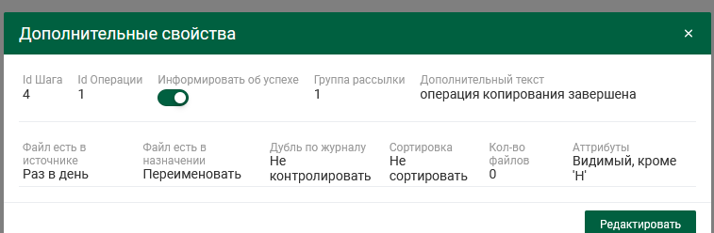  Пример:  Д.б. четко видно к какой задаче, к какой операции относится данная настройка:  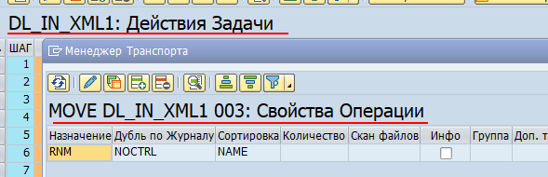  - Доп.свойства не заданы, а отметка об их наличии установлена:  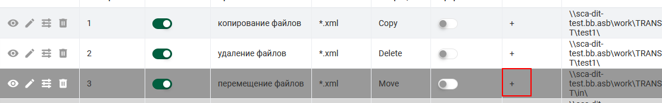  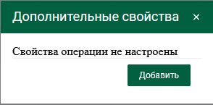  - Отображать на экране информацию о завершении работы задачи при достижении Лимита ее выполнения путем соответствующей индикации.  Например, выполнение задачи достигло заданного лимита – установлена соответствующая пиктограмма, задача более не выполняется.  - Задача продолжает выполнение при заданном ограничении времени ее работы:  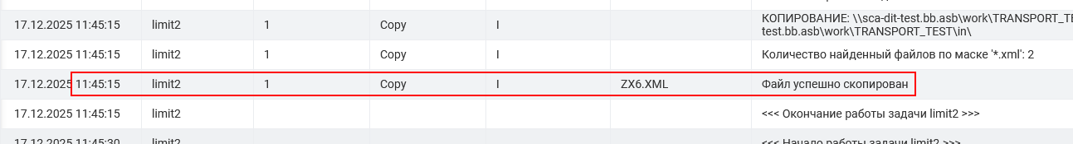  - Отсутствует контроль на дни активности.  Задача выполняется в рабочие дни при установленном режиме работы: только выходные дни:  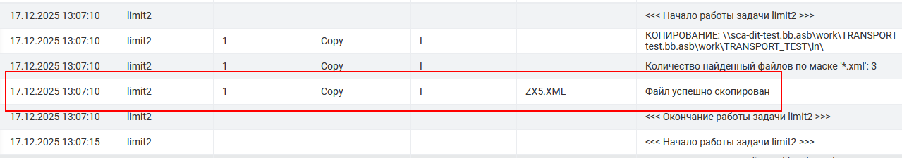  - Неопределенная навигация между окнами.  При переходе по пунктам меню не ясно, в каком пункте Меню находишься в текущий момент (отсутствуют заголовки экрана):  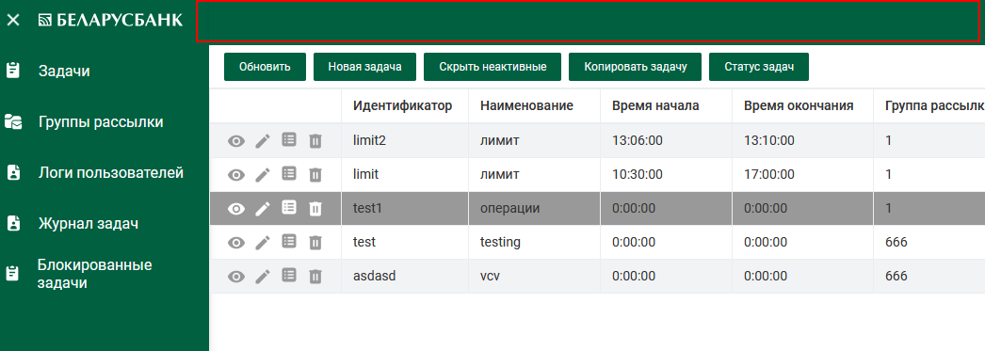  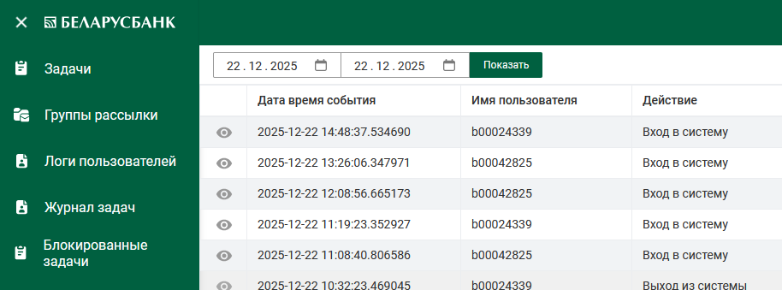
 | IIS.PTS. Транспорт. Задачи: настройка и выполнение | Шаг - единица действия, выполнеяемая в рамках Задачи. Содержит только одну Операцию.  На каждом шаге можно установить Прерывание (если нет файлов по заданной маске, задача дальше не выполняется).  См. ПР Платежно-транспортная система. Транспорт файлов  См. Отчет от 12.06.2025 №795-20-02-04-003/1046 | Реализовано.  Устранить замечания | - Копирование Задачи:  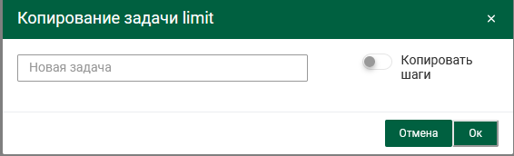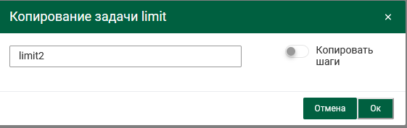  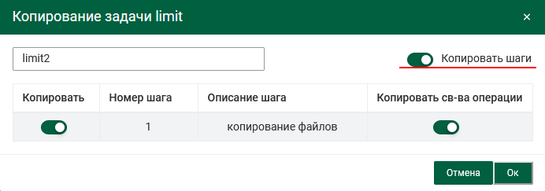  При копировании Задачи должен быть выбор статуса новой задачи Вкл/Выкл.  Либо при копировании новая Задача всегда должна быть в статусе «не активна»  - При перемещении Шагов фиксировать выделение Шага до достижения им нужной позиции:  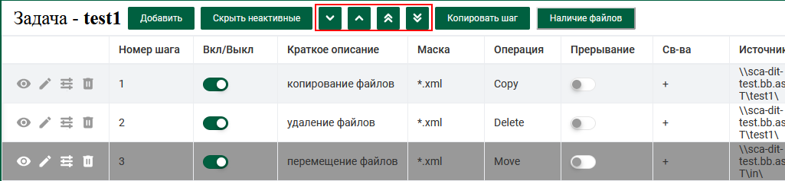  - Прерывание не работает.  При установленном «Прерывании» на Шаге 1, Задача переходит к выполнению Шага 2:  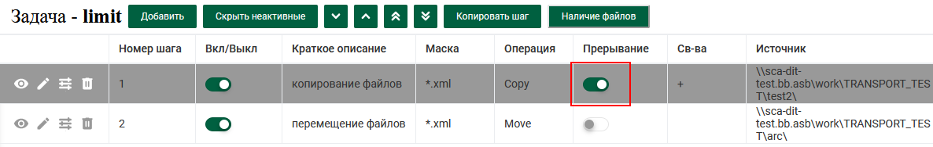  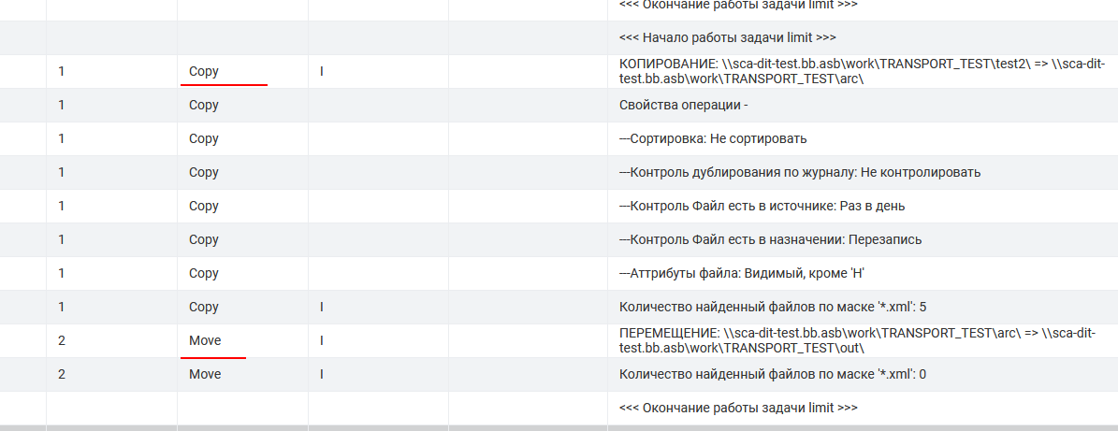
 | IIS.PTS. Транспорт. Вкл/Выкл Шагов | Вкл/Выкл Шагов  При необходимости можно Вкл/Выкл определенный шаг, при этом задача продолжит работать.  Контроль: если в Задаче имеются выкл Шаги и Задача при этом включена (активна), в HCL Notes/Domino приходит соответствующее сообщение-предупреждение.  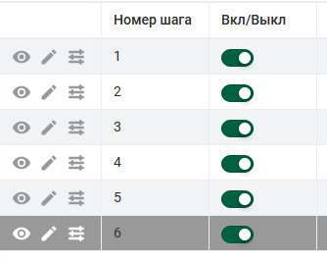  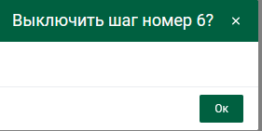 | Реализовано не в полном объеме. Устранить замечания | - Контроль на наличие выкл Шагов- сообщение в HTC Notes/Domino:  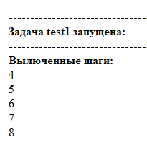  Контроль выключенных Задач отсутствует.  - Рассылка сообщений о наличии выключенных Шагов активной Задачи происходит слишком часто:  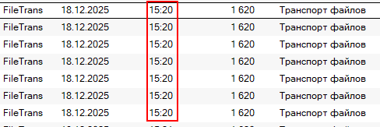  Должна быть возможность установить период проверки на наличие выключенных Шагов.  Либо рассмотреть возможность выполнять рассылку 1 раз при включении такой Задачи
 | IIS.PTS. Транспорт. Наличие файлов | Наличие файлов (на определенном Шаге) в источнике на текущий момент.  Возможность просмотреть список файлов.  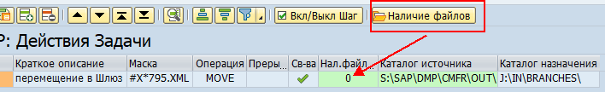 | Не реализовано | - Наличие файлов в источнике.  Не отображается список файлов.  - При обработке файлов, информация о наличии в источнике файлов не отображается.
 | IIS. PTS.TRT. Настройка Операции копирования | См. ПР Платежно-транспортная система. Транспорт файлов  См. Отчет от 12.06.2025 №795-20-02-04-003/1046 | Реализовано
 | IIS.PTS. Транспорт.  Свойство операции: копирование | Свойство Операции «Копирование»  Настройка включает:  -Файл есть в Источнике (ALWAYS, ONEDAY)  -Файл есть в Назначении (OVR-перезапись, RNM-переименование, ERR-ошибка)  -Контроль дублирования по Журналу (NOCTRL- не контролировать, INADAY- в течении дня)  -Сортировка (NAME-имени, NM_DSC-по имени по убыванию, TIME-по времени, TM_DSC-по времени по убыванию, SIZE-по размеру, SZ_DSC-по размеру по убыванию, NOSORT-не сортировать)  -Количество файлов (0-все)  -Сканирование файлов с атрибутом (V-видимый, H- скрытый, A- архивный, R- для чтения, X-все)  -Информирование о выполнении Шага (флаг об успешном выполнении операции)  -Группа рассылки – группа на которую отправляется сообщение об успешном выполнении Шага  -Доп. текст сообщения – текст сообщения для информирования | Реализовано
 | IIS. PTS.TRT. Настройка операции Перемещения | См. ПР Платежно-транспортная система. Транспорт файлов  См. Отчет от 12.06.2025 №795-20-02-04-003/1046 | Реализовано. Устранить замечания | Некорректно указывается причина завершения работы обработчика.  Помещаем в Источник файлы, которые уже обрабатывались. В Журнале запись:  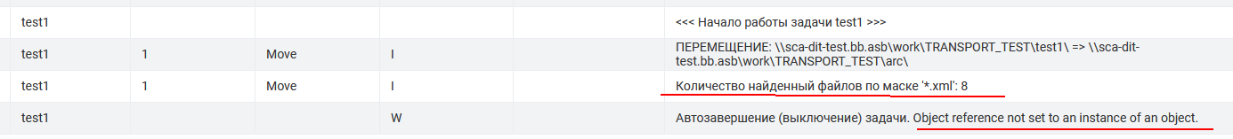  Задача обнаруживает файлы в источнике, завершает работу, причина завершения работы должна быть указана корректно. (повторно)
 | IIS.PTS. Транспорт.  Свойство операции: перемещение | Свойство Операции «Перемещение»  Настройка включает:  -Файл есть в Назначении (OVR-перезапись, RNM-переименование, ERR-ошибка)  -Контроль дублирования по Журналу (NOCTRL- не контролировать, INADAY- в течении дня)  -Сортировка (NAME-имени, NM_DSC-по имени по убыванию, TIME-по времени, TM_DSC-по времени по убыванию, SIZE-по размеру, SZ_DSC-по размеру по убыванию, NOSORT-не сортировать)  -Количество файлов (0-все)  -Сканирование файлов с атрибутом (V-видимый, H- скрытый, A- архивный, R- для чтения, X-все)  -Информирование о выполнении Шага (флаг об успешном выполнении операции)  -Группа рассылки – группа на которую отправляется сообщение об успешном выполнении Шага  -Доп. текст сообщения – текст сообщения для информирования | Реализовано. Устранить замечание | Некорректная обработка заданного количества файлов  При указанной настройке Шага «количество файлов», выполняется обработка всех файлов, находящихся в источнике, настройка игнорируется.  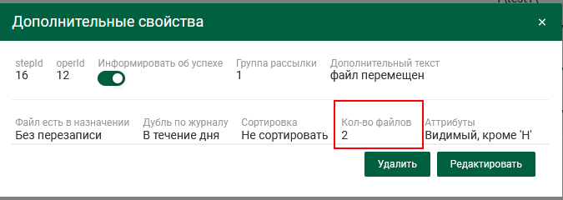  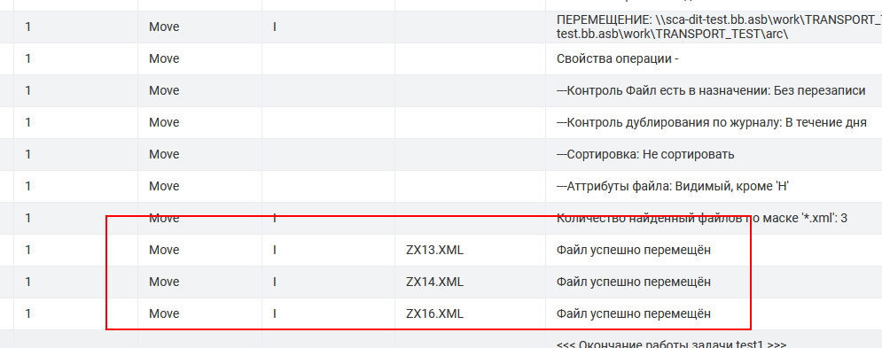
 | IIS. PTS.TRT. Настройка операции удаления | 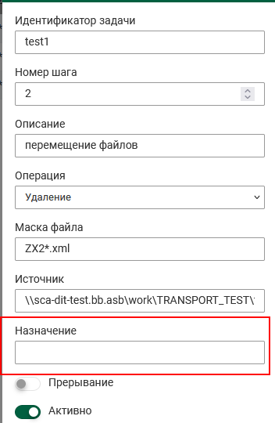  См. Отчет от 12.06.2025 №795-20-02-04-003/1046 | Реализовано
 | IIS.PTS. Транспорт.  Свойство операции: удаление | Свойство Операции «Удаление» (в источнике)  Настройка включает:  -Информирование об успехе  -Группа рассылки  -Доп.текст сообщения  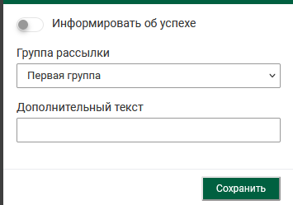 | Реализовано
 | IIS.PTS. Транспорт.  Настройка операции: проверка наличия | См. Отчет от 12.06.2025 №795-20-02-04-003/1046  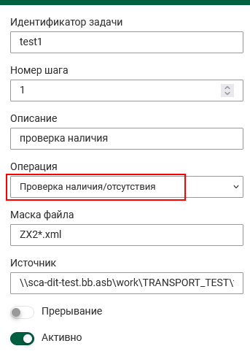 | Реализовано
 | IIS.PTS. Транспорт.  Свойство операции: проверка наличия | Свойство Операции «Проверка наличия/отсутствия» (в источнике)  Настройка включает:  -Ожидаемый результат (S-успех, E-не успех, A-любой0)  -Действие по результату (NXTSTP-к след шагу, BRKTSK-прервать задачу)  -Информирование о выполнении Шага  -Группа рассылки  -Доп. текст сообщения  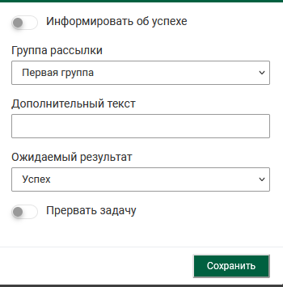  См. Отчет от 12.06.2025 №795-20-02-04-003/1046 | Реализовано. Устранить замечания | - Некорректная работа операции EXIST. Операция EXIST проверяет наличие файлов по заданной маске ZX2*.xml  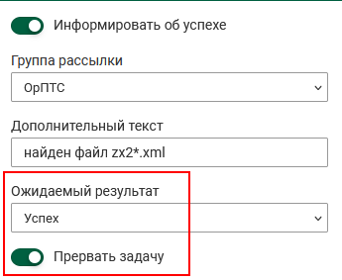  В случае успеха -> Прервать задачу  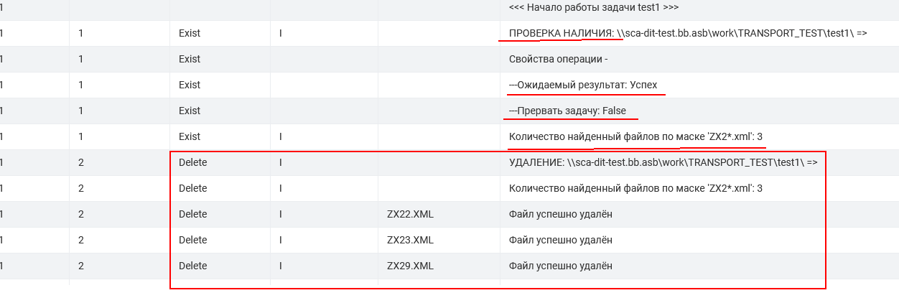  В соответствии с указанной настройкой выполнение Задачи должно прерываться при наличии файлов по заданной маске. Однако Задача переходит к выполнению следующего Шага (в данном случае Удаление файлов).
 | IIS.PTS. Транспорт.  Настройка операции: чтение | См. ПР Платежно-транспортная система. Транспорт файлов. См. ПР Платежно-транспортная система. Транспорт фай  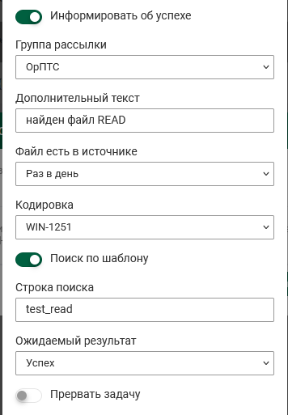 | Реализовано
 | IIS.PTS. Транспорт.  Свойство операции: чтение | Свойство Операции «Чтение» (в источнике)  Настройка включает:  -Файл есть в источнике (ALWAYS, ONEDAY)  -Открыть в кодировке (1503-DOS-866, 1504-WIN-1251, 4110-UTF-8)  -Выполнить в файле (FNDTXT-поиск текста, FNDRGX-поиск шаблона, EXECFM-запуск функционального модуля)  m-Запись выполнения  -Ожидаемый результат (S-успех, E-не успех, A-любой0)  -Действие по результату (NXTSTP-к след шагу, BRKTSK-прервать задачу)  -Информирование о выполнении Шага  -Группа рассылки  -Доп. текст сообщения  См. Отчет от 12.06.2025 №795-20-02-04-003/1046 | Реализовано. Устранить замечания.  Исправить ошибки | - Некорректная работа операции READ. При выполнении операции READ в данной задаче на первом Шаге осуществляется чтение файлов в источнике по заданному тексту. В случае успеха, имя файла помещается в буфер (файл запоминается) для возможности выполнения с файлом следующей операции в рамках Задачи. Буфер очищается после завершения работы Задачи.  Доп.свойства для READ Доп.свойства для COPY  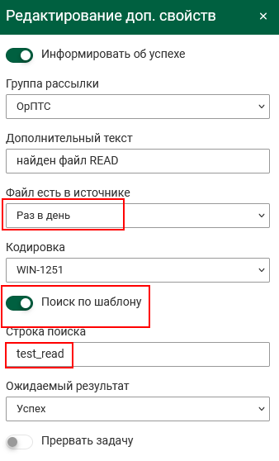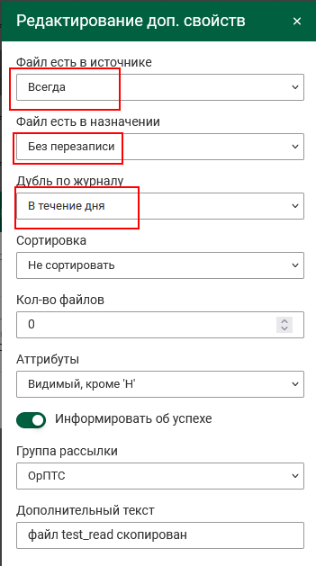  - Указывать, к какой операции и какому Шагу относятся свойства. (повторно)  - Поиск по тексту не работает, поиск по тексту осуществляется только при выборе поиска по шаблону. Если задавать искомый текст в 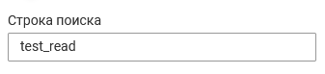 , Задача завершает работу с ошибкой:  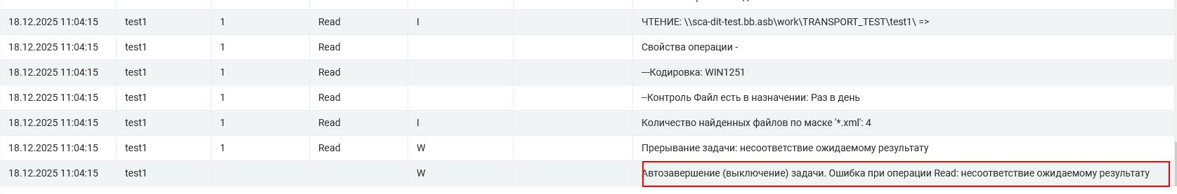  - Не работает контроль ONEDAY (устранено во время тестирования)  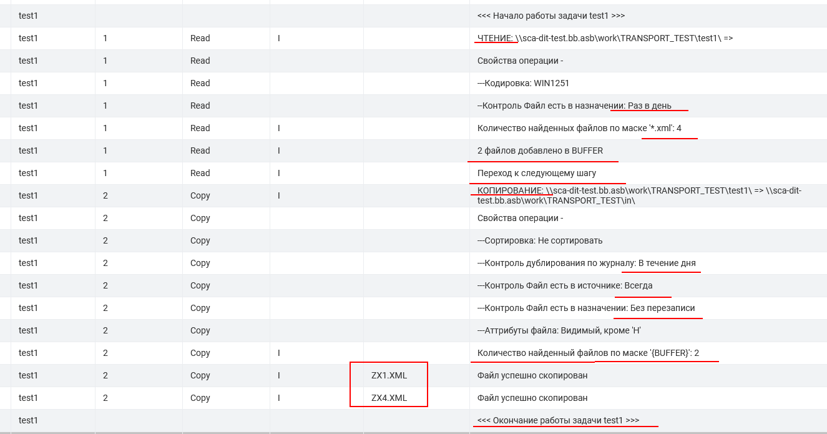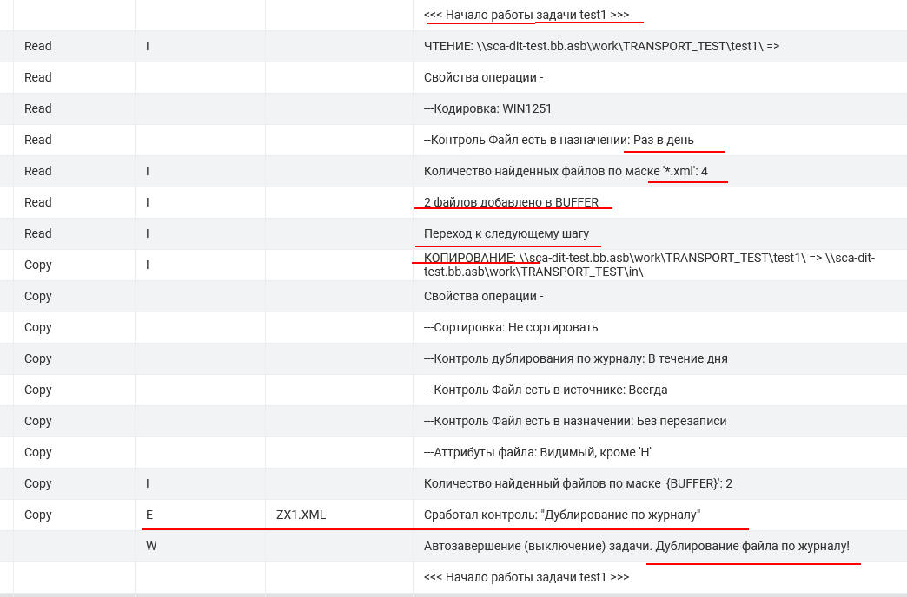  - При отсутствии новых файлов в источнике, задача завершает работу с ошибкой:
 | IIS.PTS. Транспорт.  Настройка операции: очистка буфера | По результату операции READ:  файл помещается в буфер ({BUFFER}), для возможности выполнения с файлом(ами) следующей операции в рамках задачи. При этом для обращения к буферу с файлом(ами) необходимо использовать зарезервированное слово {BUFFER} в поле «Маска».  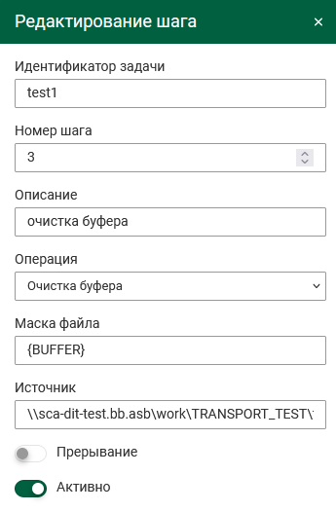  См. Отчет от 12.06.2025 №795-20-02-04-003/1046 | Реализовано
 | IIS.PTS. Транспорт.  Свойство операции: очистка буфера | 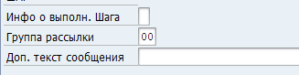  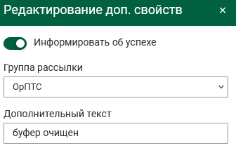  См. Отчет от 12.06.2025 №795-20-02-04-003/1046 | Реализовано
 | IIS.PTS. Транспорт.  Настройка операции: переименование | 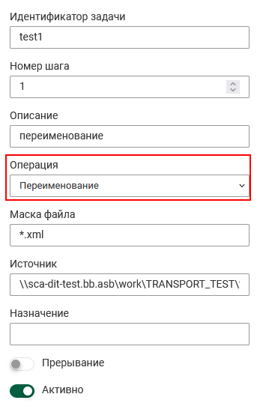 | Реализовано
 | IIS.PTS. Транспорт.  Свойство операции: переименование | Свойство Операции «Переименование» (в источнике)  Настройка включает:  -Шаблон именования  -Информирование о выполнении Шага  -Группа рассылки  -Доп. текст сообщения  При настройке свойств операции RENAME, шаблон по умолчанию --- [N].[E]  маски [N] (имя файла) и [E] (расширение файла) с возможностью задания диапазонов ( [N1], [N2:5], [E2:2] и т.п. ).  Маска поиска файлов: *.txt  Шаблон именования: [N]SpaCE.[E]  Реультат:  было:  read.txt  test2.txt  стало:  readSpaCE.txt  test2SpaCE.txt  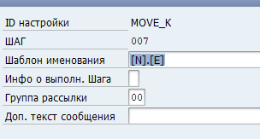  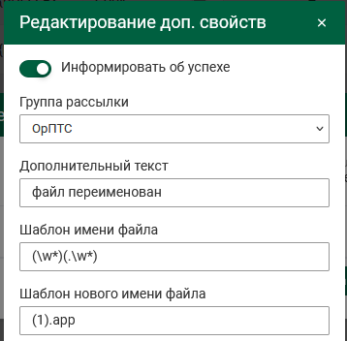 | Реализовано.  Устранить замечание | - Реализация операции RENAME выполнена с использованием иного способа Шаблона именования – через регулярные выражения.  Необходимо предоставить описание, подробную информацию по данной реализации.  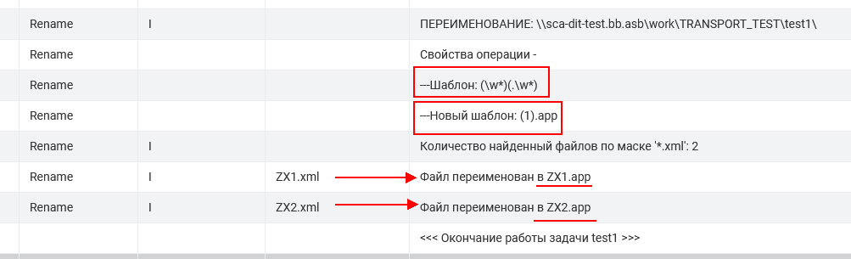  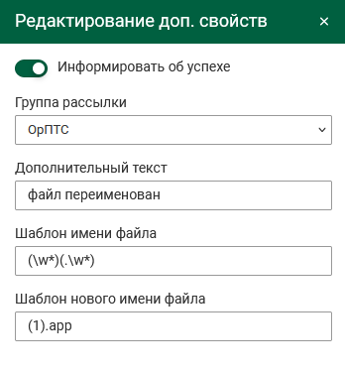  - Информирование о выполнении не работает.
 | IIS. PTS. Выполнение операций (Копирование, Удаление, Перемещение) | 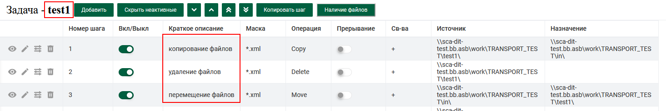 | Тестирование будет продолжено в рабочем порядке | Некорректная работа при нагрузке.  Условия нагрузочного тестирования:  - исходный объем файлов (количество): 100 тыс.;  - Задача включает 3 Шага: копирование, удаление, перемещение.  Результат:  - при операции копирование файлы обрабатываются со скоростью 2-6 файлов/сек (в зависимости от размера файла);  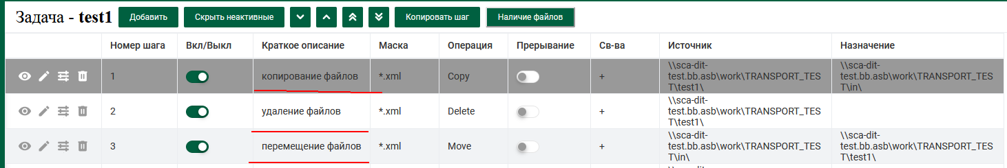  - при обработке большого количества файлов просмотр наличия файлов не работает (п.7.2).  - в Журнале перестала отображаться информация по работающей Задаче - открывается журнал другой задачи  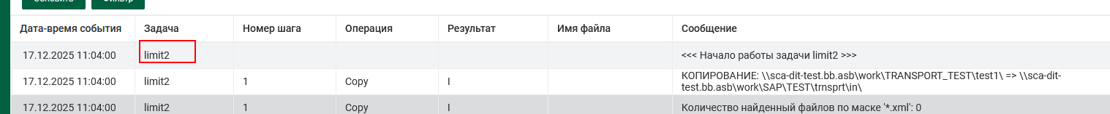  - время работы задачи было ограничено по времени, задача закончила работу, не завершив полный цикл. Без отражения в Журнале;  - при следующем запуске Задачи, Задача повторно взяла в обработку файл из источника при этом не закончила выполнение Шага 1 (копирование):  - Задача начала выполнять операцию копирование тех файлов, которые уже были скопированы при текущем цикле.  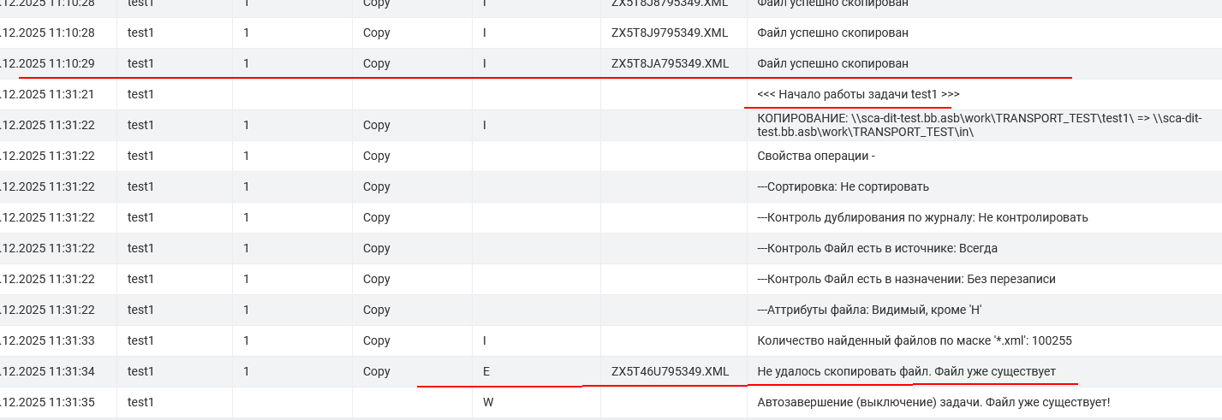  Закончить тестирование не удалось. Тестирование будет продолжено после устранения ошибок в работе приложения.
 | IIS. PTS.Транспорт. Фоновый обработчик | Задачи Транспорта в SAP DM выполняются под управлением Обработчика PTS, определенных как Обработчик Транспорта.  Обработчик работает в фоновом режим и запускает выполнение Задач в соответствии с указанными настройками Задачи.  Таких обработчиков может быть более одного  В настройках Задачи Транспорта указывается номер Обработчика Транспорта. Таким образом достигается масштабируемость и параллельность работы Задач Транспорта.  В SAP DM на текущий момент используется 10 обработчиков. | Не реализовано | Реализация работы Задач под управлением обработчика должна обеспечивать возможностью работы с локальными, сетевыми внутренними (локальная сеть) и внешними (FTP, HTTP/HTTPS) ресурсами.  (Дз 09.10.2025 № 795-20-010/4716)
 | IIS. PTS.Транспорт. Фоновый обработчик | Запуск фонового обработчика PTS для Транспорта:  PTSTRTHandler, значения:  - HandlerTRT  - «*» (любой обработчик).  ACTVT (Действие), значения:  - «01» (Создание);  - «02» (Изменение);  - «03» (Просмотр)  .  Пример:  HandlerTRT = *  ACTVT = 01, 02, 03 позволяет выполнить запуск фонового обработчика PTS Транспорта. | Не реализовано | Предложить альтернативный вариант.
 | IIS. PTS.Транспорт. Журнал Транспорта | Просмотр Журнала Транспорта.  Для просмотра Журнала можно задавать параметры (критерии) по всем (любым) полям таблицы журнала  Например, Задача «RSB»:  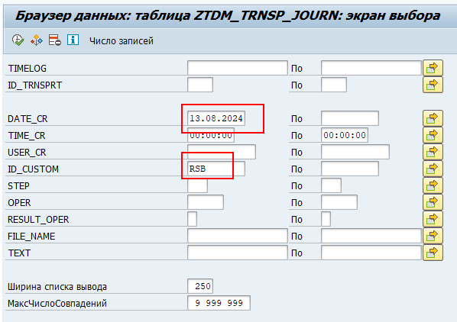  Полученный протокол (журнал) отображает подробную информацию о выполнении Задачи (включая: начало работы задачи, Работа Задачи завершена, Действия Задачи, Свойства Информации, Источник, Назначение, установленные Контроли).  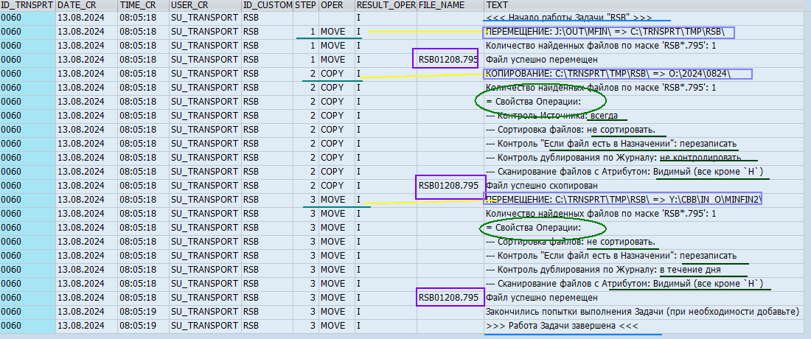  См. Отчет от 12.06.2025 №795-20-02-04-003/1046 | Реализовано. Устранить замечания | - Несоответствие отображаемого Журнала выбранному Журналу.  Переходя по вкладке Журнал Задач, открывается общий Журнал. 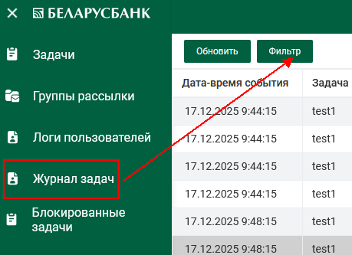  Выбираем задачу:  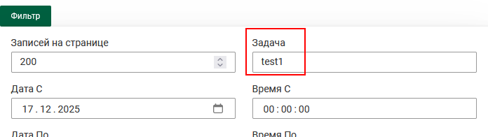  Переходим к списку всех задач и открываем Журнал другой выбранной задачи:  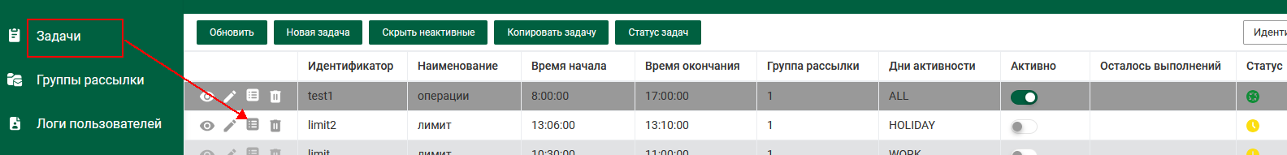  В Журнале отображается информация, отличная от выбранной задачи:  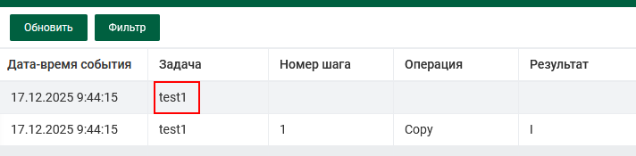  - Поиск по заданному тескту не работает, данные фильтра сбрасываются:  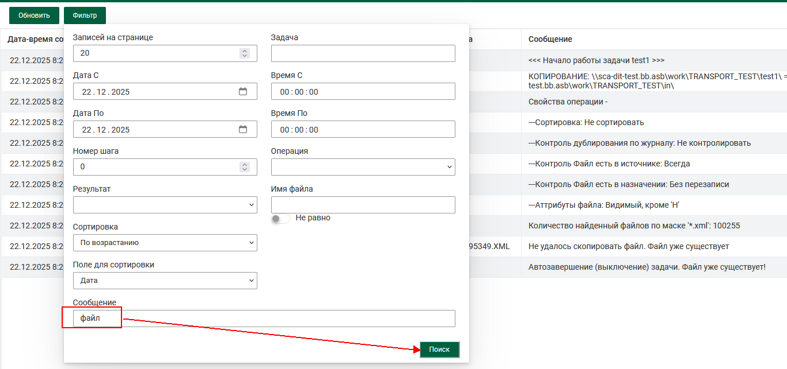  При повторном открытии фильтра, искомые данные исчезают.  - Фильтр. Дополнительные опции. Реализовать дополнительные опции отбора информации.  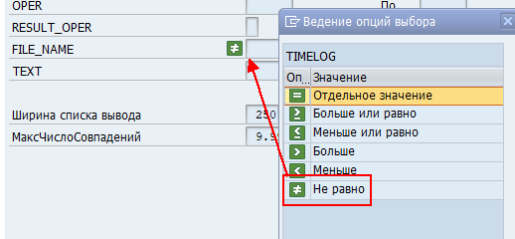  Выделенная опция была для конкретного примера. Отбор осуществлялся по столбцу «File_Name» отбирались записи ≠ пустоте, то есть все записи содержащие имя файла.  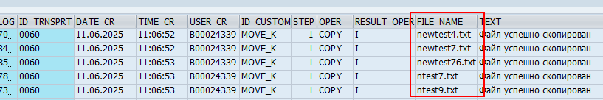  Д.б. реализованы все опции из предлагаемого перечня.  Реализованая опция «Не равно» не работает.  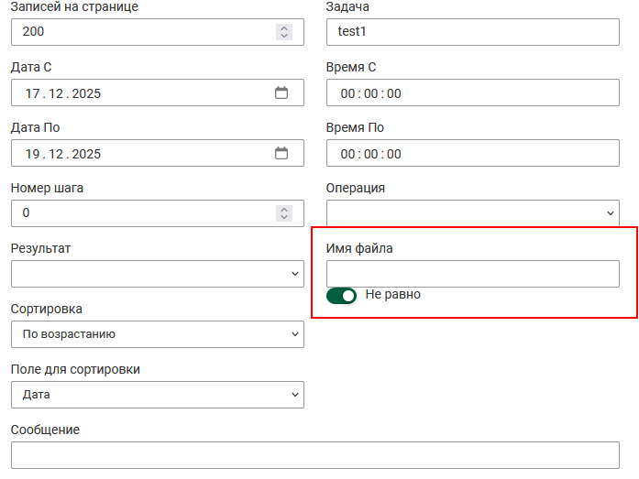
 | Бизнес-объект AA. Меню пользователя | При реализации должны быть учтены требования ПР на Бизнес-объект AA | Не реализовано | Реализован только вход в систему по ссылке. Вход из меню IIS(ММР) не реализован. (повторно)  ЭТО ВОПРОС НЕ КО МНЕ
 | Бизнес-объект AA.  Ролевой доступ | Доступ к Настройкам и Обработчикам Транспорта согласно ролевого доступа.  Выполнение настроек Транспорта:  BPSTRT Setting, значения:  - «*» (любая задача Транспорта).  ACTVT (Действие), значения:  - «01» (Создание);  - «02» (Изменение);  - «03» (Просмотр).  Пример:  BPSTRT Setting = *  ACTVT = 01, 02, 03 позволяет выполнять настройку Транспорта.  ACTVT = 03 позволяет выполнять просмотр настроек Транспорта. | Не реализовано | Реализован только вход в систему под пользователем и паролем Active Directory. Разграничения доступа внутри ПМ не реализовано.  (повтроно)  (дз 09.10.2025 № 795-20-010/4716)  ДАЙТЕ РОЛИ, Я ИХ СОЗДАВАТЬ В AD НЕ БУДУ
 | IIS.PTS. Транспорт. Протоколирование | Порядок автоматизированных сбора, обработки, накопления, систематизации и хранения сведений о событиях информационной безопасности ОАО «АСБ Беларусбанк» от 15.05.2024. | Реализовано. Устранить замечания | - Реализовать Поиск/Фильтр/Сортировку (↑↓): Реализовать Поиск/Фильтр. (повторно)(повторно)  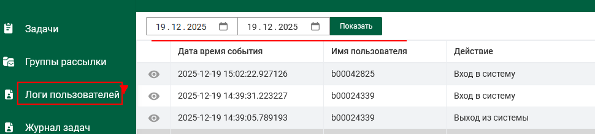  - Снятие блокировки не фиксируется в логах пользователя.
 | Документы изменений | Изменение настроек Транспорта. | Реализовано | - Детальный просмотр действия пользователя реализовать в структурированном виде с возможностью поиска/фильтрации/сортировки.  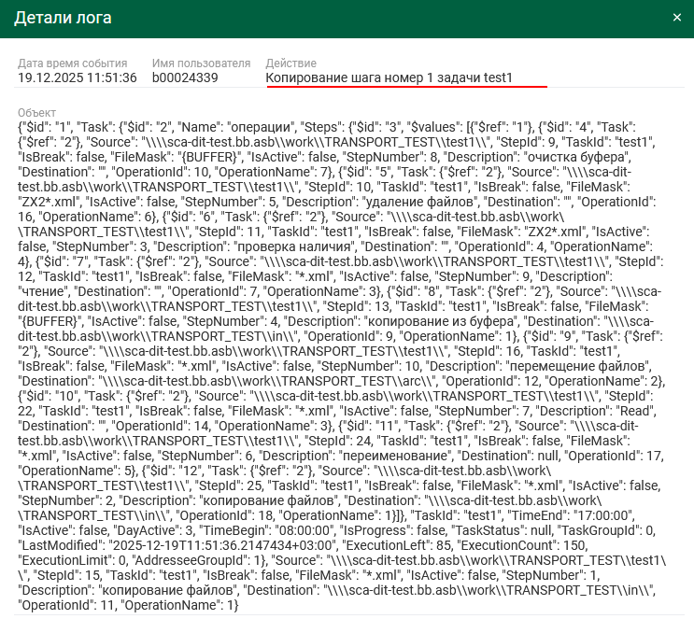
 | IIS. PTS.TRT. Настройка. Контроль совместного доступа | 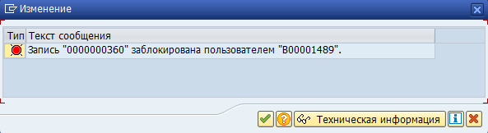 | Реализовано | 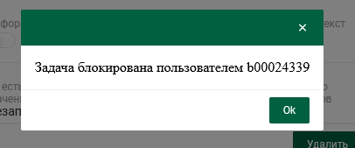  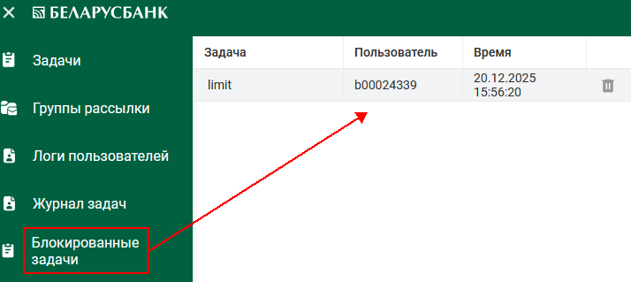  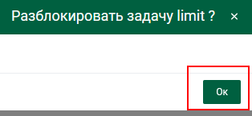
 | Бизнес-объект OA. Оперативный архив | Технологический архив ведется согласно настроек Транспорта | Не реализовано | Оперативный (технологический) архив записей из таблиц бизнес-объектов.  Процедура очистки основных таблиц, с которыми осуществляется работа в текущем операционном периоде, и перенос записей в архивные таблицы.  ПМ IIS(ММР) при отборе информации за предыдущие периоды осуществляют чтение записей из архивных таблиц.  См. ПР IIS-OA-ПР-Оперативный архив v1.0
 | Бизнес-объект OA. Оперативный архив | Архивация Журнал работы Транспорта осуществляется ежедневно | Не реализовано
 | Бизнес-объект OA. Оперативный архив | Просмотр Журнал работы Транспорта осуществляется с учетом данных в архиве. | Не реализовано

